航向新世界
高雄市立陽明國民中學
指導老師：張智凱、戴曉琪
第一關：航向新世界
- 旨趣：源自數學遊戲「塞車時間」，藉由移動各個長方形，將目標物移出保麗龍底座，培養學生空間思考的能力。
- 遊戲器材：
- 遊戲規則海報
- 保麗龍製長方體，底座
- 籤筒
- 活動過程：參加者抽籤，按照籤條內容試著將目標物移出保麗龍底座。
- 籤條內容如下：製作多個如下的題目
題目原圖形 | 題目要求
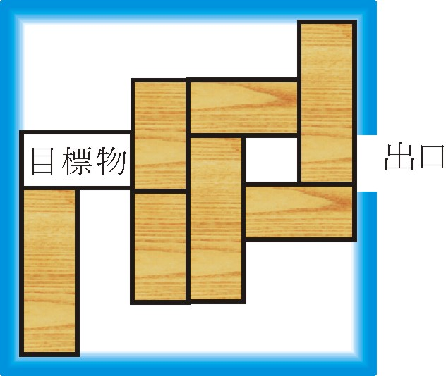 | 1.  橫向長方形只能左右移動  縱向長方形只能上下移動  2.藉由移動長方形將目標物移到出口處
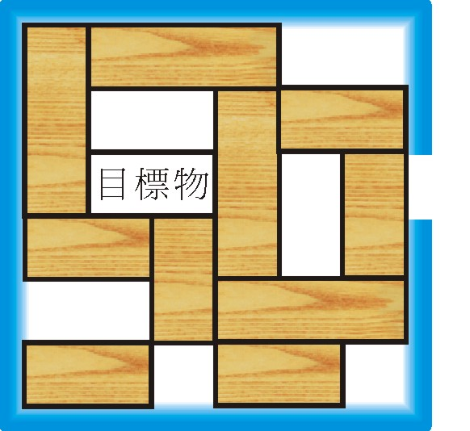 | 1.  橫向長方形只能左右移動  縱向長方形只能上下移動  2.藉由移動長方形將目標物移到出口處
- 活動啟示：訓練學生能夠利用空間的配置，以及移動時的動線規劃。

第二關：一個大祕寳
- 旨趣：思考如能將多個相同的圖形，拼回一個完整的圖形
- 遊戲器材：將保麗龍裁切乘相同的多邊形
- 活動過程：參加者抽籤，將四個用保麗龍作成的圖形，拼成指定的形狀
- 籤條內容如下：製作多個如下的題目
題目原圖形 | 題目要求
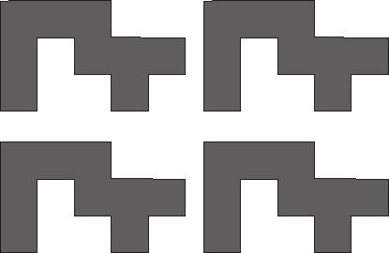 | 拼成一完整的正方形  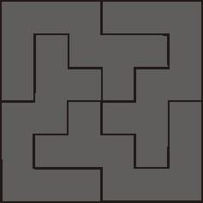
 | 拼成英文字母『H』  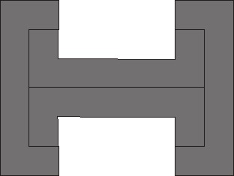
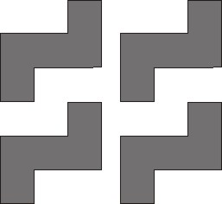 | 拼成十字架  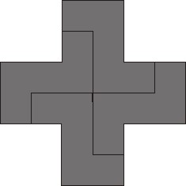

五、活動啟示：訓練學生能夠藉由推理，完成題目指定的形狀。

